Emirados Árabes & Qatar - 2020
Dubai - Abu Dhabi
Opcional Deserto
8 dias

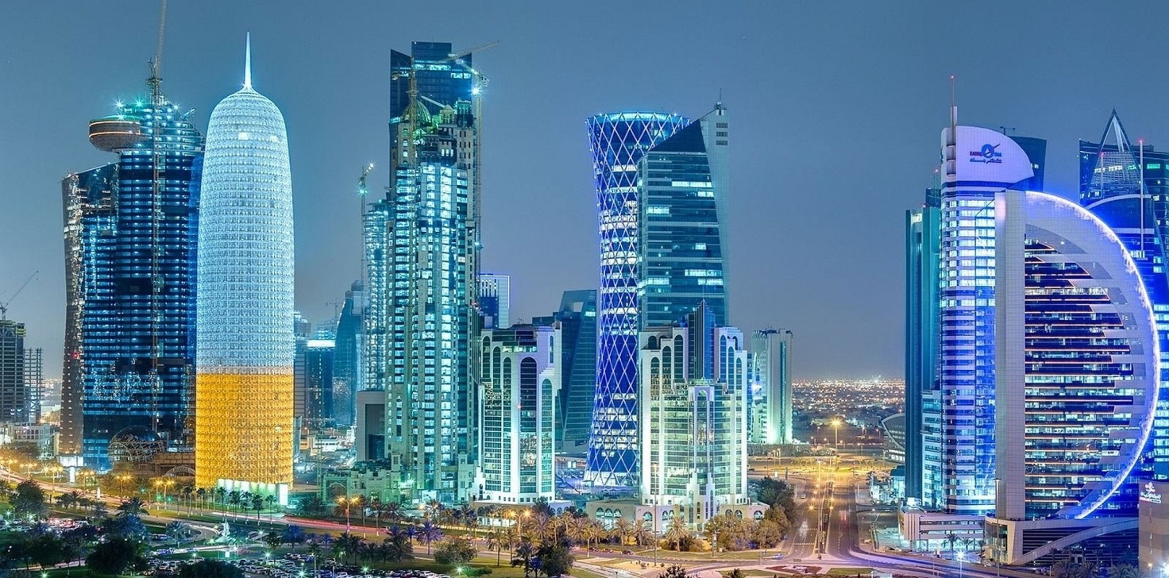

1º dia - Dubai
Chegada a Dubai. Recepção no aeroporto e traslado privativo ao hotel. Hospedagem por 4 noites, com café da manhã.

2º dia - Dubai
Após o café da manhã, passeio pela cidade de Dubai, conhecendo a mesquita Jumeirah, o Forte Al Fahidi, construído há 150 anos e o museu de Dubai, onde pode-se notar o desenvolvimento da cidade, que se transformou de uma simples aldeia produtora de pérolas a um grande centro mercantil da atualidade. Em seguida, um pitoresco passeio de “abra”, um tipo de embarcação que atravessa o canal com destino aos famosos souks, mercado de ouro e especiarias. Tarde livre.

3º dia - Dubai -
Café da manhã no hotel e dia livre para desfrutar dos atrativos que a cidade oferece. Sugerimos passeio a Sarjah,
.
4º dia - Dubai
Dia inteiramente livre para desfrutar dos atrativos que a cidade oferece.

5º dia - Dubai – Abu Dhabi
Café da manhã no hotel e saída para passeio, de dia inteiro, ao moderníssimo parque Ferrari World, em Abu Dhabi - capital dos Emirados Árabes, que possui locais de interesse histórico e redutos de uma cultura milenar, e surpreende pela modernidade de seus imensos e novíssimos edifícios. Hospedagem por 3 noites, com café da manhã.

6º dia – Abu Dhabi
Após o café da manhã, visita a deslumbrante Mesquita do Sheikh Zayed.
Considerada a terceira maior mesquita do mundo com capacidade de acomodar 40,000 fiéis. Suas reluzentas 80 cúpulas brancas e seus 4 minaretes podem ser vislumbradas já na entrada de Abu Dhabi. Seus amplos pátios e mais de mil colunas são cobertos de mármore branco. Seu interior é coberto por um tapete persa de deixar qualquer um de boca aberta, é o maior tapete do mundo, fabricado por mais de 1200 artesãs medindo 5,627 m2 e pesando 47 toneladas.

7º dia – Abu Dhabi
Dia inteiramente livre para desfrutar dos atrativos que a cidade oferece.

8º dia – Abu Dhabi
Em horário a ser determinado, traslado privativo ao aeroporto.

CIDADE | HOTEL | CATEGORIA | TIPO DE ACOMODAÇÃO | NOITES
Dubai | The Palace | Luxo | Deluxe | 4
Abu Dhabi | Emirates Palace | Luxo | Coral Room | 3

Preço do roteiro terrestre, por pessoa, em US$

Validade | Até dez 2020
Apto Duplo | a partir de US$ 3.620

Valores informativos sujeitos a disponibilidade e alteração de valores até a confirmação. Preços finais somente serão confirmados na efetivação da reserva. Não são válidos para períodos de feiras, feriados, Natal e Reveillon, estando sujeitos a políticas e condições diferenciadas.

Observação

Os hotéis mencionados acima incluem taxas locais.

O critério internacional de horários de entrada e saída dos hotéis, normalmente é:

Check-in: 15h00 Check-out: 12h00

O programa inclui:
- 4 noites em Dubai
- 3 noites emAbu Dhabi
- Café da manhã diário
- Traslados e passeios privativos em carro de luxo
- Assistência VIP no aeroporto
- Despesas com visto consular

O roteiro não inclui:
- Passagem aérea
- Despesas de caráter pessoal, gorjetas, telefonemas, etc.
- Qualquer item que não esteja mencionado no programa ou mencionado como sugestão

Documentação necessária para portadores de passaporte brasileiro:
- Passaporte: validade mínima de 6 meses da data de embarque com 2 páginas em branco. Não pode haver carimbo de entrada em Israel
- Visto: é necessário visto para os Emirados Árabes, providenciado pelo operador local mediante envio de documentação - mínimo 30 dias antes do embarque
- Vacina: é necessário Certificado Internacional de Vacina contra febre amarela (11 dias antes do embarque).

Valores em dólares americanos por pessoa, sujeitos à disponibilidade e alteração sem aviso prévio.
30/01/2020

